**LAPORAN PRAKTIKUM**

**PEMOGRAMAN BERORIENTASI OBJECT**

**“Object, Class & Encapsulation”**



Disusun oleh :

Alifah Fisalsabilawati

201511035

2B – D3 Teknik Informatika

**Jurusan Teknik Komputer dan Informatika**

**Program Studi D3 Teknik Informatika**

**Politeknik Negeri Bandung**

**Kasus 1**

Carilah solusi, agar variable “stok” dibungkus/ dilindungi sehingga tidak bisa dilakukan operasi aritmatika selain hanya tambah saja.

**Output :**

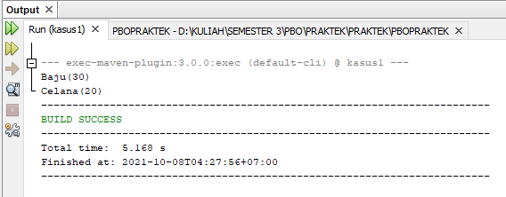

**Solusi dari permasalahan yang dihadapi :**

* Menjadikan class stok menjadi private
* Membuat method getter untuk mendapatkan nilai stok
* Membuat method tambah untuk menambahkan jumlah stok pada class barang

**Kasus 2**

Buatlah agar output yang dihasilkan adalah “Ipin”, hanya dengan 1 langkah perubahan pada class Item.

**Output :**

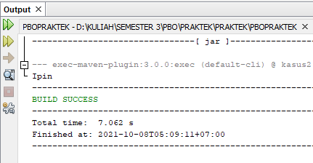

**Solusi dari permasalahan yang dihadapi :**

Menambahkan this.name = “Ipin” pada method Item untuk mengisi nilai stringnya

**Kasus 3**

Cari tahu, bagaimana urutan konstruksi objek tersebut, dan mengapa urutannya seperti itu?

**Output :**

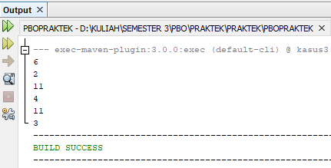

**Urutan :**

* Pada kedua class yaitu KelasSatu dan KelasDua memiliki static initialization block dan instance initialization block, dimana jika program memanggil nya yang duluan terpanggil adalah static initialization block baru instance initialization block
* Angka 6 di panggil terlebih dahulu karena angka 6 berada di dalam modul main class, setelahnya angka 2 dipanggil karena merupakan static initialization block pada KelasSatu, lalu 11 dipanggil setelah 2 karena merupakan instance initialization block. Selanjutnya 4 dipanggil karena objek satu memanggil KelasSatu() tanpa parameter yang berisi 4 setelah itu objek dua memanggil KelasDua(int i) dengan parameter yang menampilkan angka 3, tapi sebelum menampilkan angka 3 terdapat static initialization block yang ada di KelasSatu yaitu 11, maka dari itu yang tampil terlebih dahulu adalah 11 kemudian 3.

**Masalah yang dihadapi :**

Output pertama yang muncul adalah 5 6 2 11 4 11 3

**Solusi dari permasalahan yang dihadapi :**

Karena saat menyalin kode program terdapat banyak warning, maka saya inisiatif menambahkan static pada KelasDua agar tidak warning kembali, ternyata penambahan static pada kode program di KelasDua merubah output program karena yang asalnya block tersebut merupakan instance initialization menjadi static initialization block.